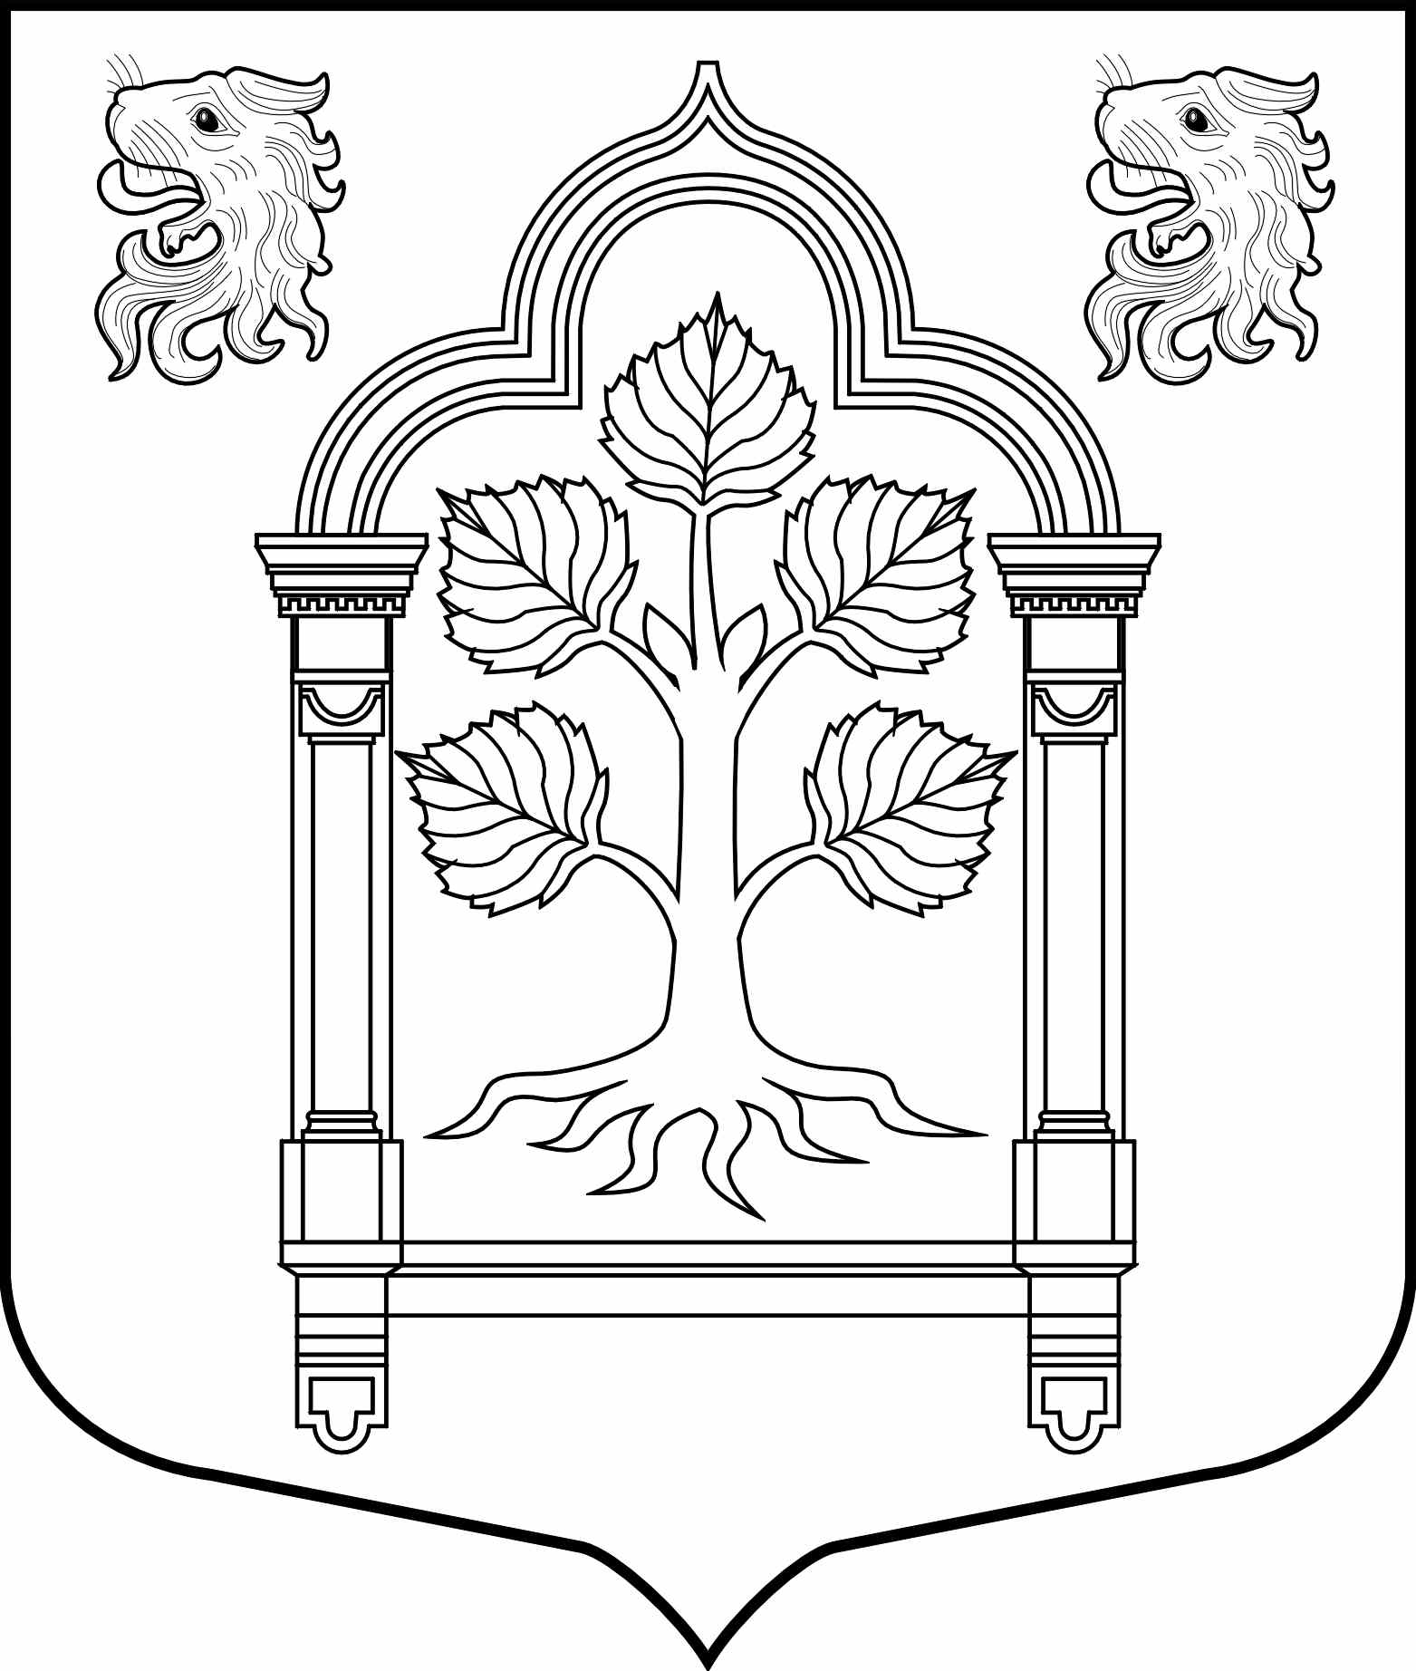

МУНИЦИПАЛЬНЫЙ СОВЕТ
внутригородского муниципального образования Санкт-Петербурга муниципальный округ Константиновское
_________________________________________________________________________________________________________________________________________________________________________
198264, Санкт-Петербург, пр. Ветеранов, д. 166, лит. А, пом. № 16Н, тел./факс 300-48-80
E-mail: mokrug41@mail.ru

«23» октября 2013 года Санкт-Петербург

РЕШЕНИЕ № 48

О принятии Устава внутригородского муниципального образования Санкт-Петербурга муниципального округа Константиновское

На основании Федерального закона от 06.10.2003 г. №131-ФЗ «Об общих принципах организации местного самоуправления в Российской Федерации», Федерального закона от 27.12.2009 № 365-ФЗ «О внесении изменений в отдельные законодательные акты Российской Федерации в связи с совершением деятельности органов государственной власти субъектов Российской Федерации о органов местного самоуправления», Закона Санкт-Петербурга от 23.09.2009 г. N 420-79 «Об организации местного самоуправления в Санкт-Петербурге Совет:

РЕШИЛ:

1. Принять Устав внутригородского муниципального образования Санкт-Петербурга муниципального округа Константиновское (Приложение).
2. Поручить Главе Муниципального образования – исполняющей обязанности председателя Муниципального Совета Муниципального образования Муниципального округа Константиновское Зыковой Т.В. направить новую редакцию Устава внутригородского муниципального образования Санкт-Петербурга муниципального округа Константиновское на государственную регистрацию в территориальный орган уполномоченного федерального органа исполнительной власти в сфере регистрации уставов муниципальных образований – Главное управление Министерства Юстиции Российской Федерации по Санкт-Петербургу и Ленинградской области.
3. Установить, что Устав внутригородского муниципального образования Санкт-Петербурга муниципального округа Константиновское вступает в силу после государственной регистрации и официального опубликования, с этого момента считать утратившим силу Устав муниципального образования Санкт-Петербурга муниципального округа Константиновское, принятый Решением Муниципального Совета внутригородского муниципального образования Санкт-Петербурга муниципального округа Константиновское № 16 от 21.03.2011.
4. Настоящее Решение вступает в силу с момента официального опубликования.

Глава муниципального образования Т.В. Зыкова

